
Об утверждении проекта (схемы) зонирования территории города Караганды и повышении ставок земельного налога
Решение Карагандинского городского маслихата от 23 ноября 2022 года № 218.
Примечание ИЗПИ!
Настоящее решение вводится в действие с 01.01.2023.
В соответствии со статьей 8 Земельного Кодекса Республики Казахстан, статьями 577, 581, 582 Кодекса Республики Казахстан от 18 июля 2025 года "О налогах и других обязательных платежах в бюджет" (Налоговый кодекс) Карагандинский городской маслихат РЕШИЛ:
Сноска. Преамбула с изменениями, внесенными решением Карагандинского городского маслихата от 25.02.2026 № 349 (вводится в действие после дня его первого официального опубликования и распространяется на отношения, возникшие с 01.01.2026).
1. Утвердить проект (схему) зонирования земель города Караганды согласно приложению 1 к настоящему решению.
2. Повысить ставки земельного налога по городу Караганде согласно приложению 2 к настоящему решению.
3. Признать утратившим силу решение внеочередной XXXVII сессии Карагандинского городского маслихата VІ созыва от 25 апреля 2019 года № 388 "Об утверждении схемы зонирования территории города Караганды для целей налогообложения" (зарегистрировано в Реестре государственной регистрации нормативных правовых актов за № 5326).
4. Настоящее решение вводится в действие одновременно с вступлением в силу Налогового кодекса Республики Казахстан от 18 июля 2025 года и применяется к налоговым обязательствам, возникающим с 1 января 2026 года.
Сноска. Пункт 4 с изменениями, внесенными решением Карагандинского городского маслихата от 25.02.2026 № 349 (вводится в действие после дня его первого официального опубликования и распространяется на отношения, возникшие с 01.01.2026).
Секретарь городского маслихата | К. Бексултанов
Приложение № 1
к решению ХХVIII сессии
Карагандинского городского маслихата VІІ созыва № 218
от 23.11.2022 г.
Проект (схема) зонирования земель города Караганды

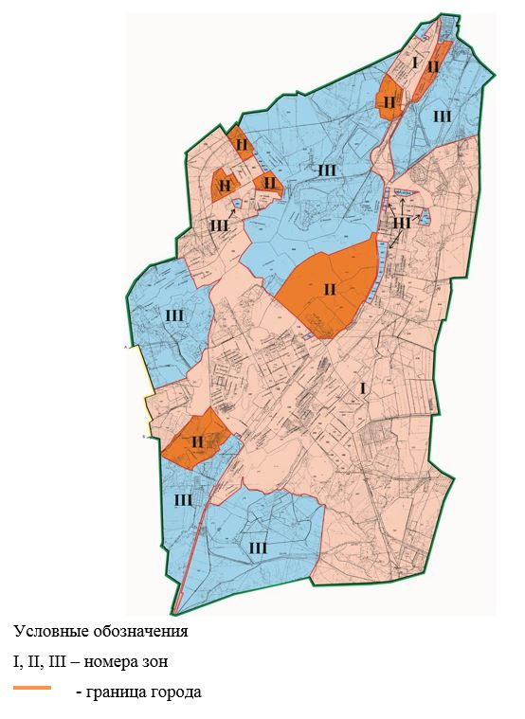

Приложение № 2
к решению ХХVIII сессии
Карагандинского городского маслихата VІІ созыва № 218
от 23.11.2022 г.
Повышение ставок земельного налога на основании проекта (схемы) зонирования земель по городу Караганды
Номер зон | Проценты повышения ставок земельного налога
I | +50%
II | +45%
III | +20%

© 2012. РГП на ПХВ «Институт законодательства и правовой информации Республики Казахстан» Министерства юстиции Республики Казахстан

